«День народного единства» в ГКУ ЦССВ «Центральный»
10.11.2020
4 ноября вся Россия отмечает праздник - День народного единства. Это праздник героизма, мужества и сплоченности народа. Россия самая большая и красивая страна во всем мире. Много разных народов живёт в нашей стране, но всех нас можно назвать одним словом - россияне.
В ГКУ ЦССВ «Центральный» педагоги провели мероприятие, посвященное Дню народного единства. К ребятам в гости пришла Матрешка - символ России и русской души. Дети из группы «Ромашки» познакомились с макетом Земли, где много стран и народов. Узнали, что в каждой стране есть свой герб, гимн и флаг. Наша страна - Россия тоже имеет свою государственную символику.
Воспитанники самостоятельно раскрасили символ флага, используя нетрадиционные методы рисования; из бумаги вырезали цепочку «Дружба народов». Потом, надев национальные костюмы, дети слушали гимн нашей страны. В заключительной части праздника Матрешка вместе с малышами водили хоровод, танцевали с лентами, окрашенными в цвета национального триколора.
В этот праздник дети узнали, что Россия протягивает руку дружбы и раскрывает свои объятия всем народам, кто пожелает жить на земле мирно и счастливо.
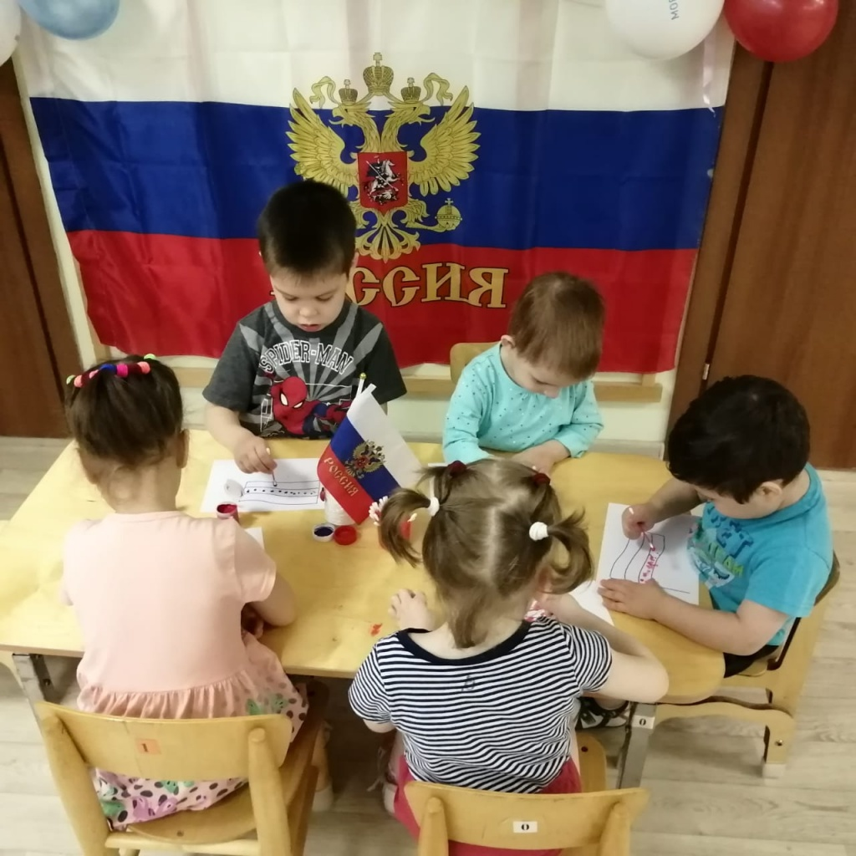
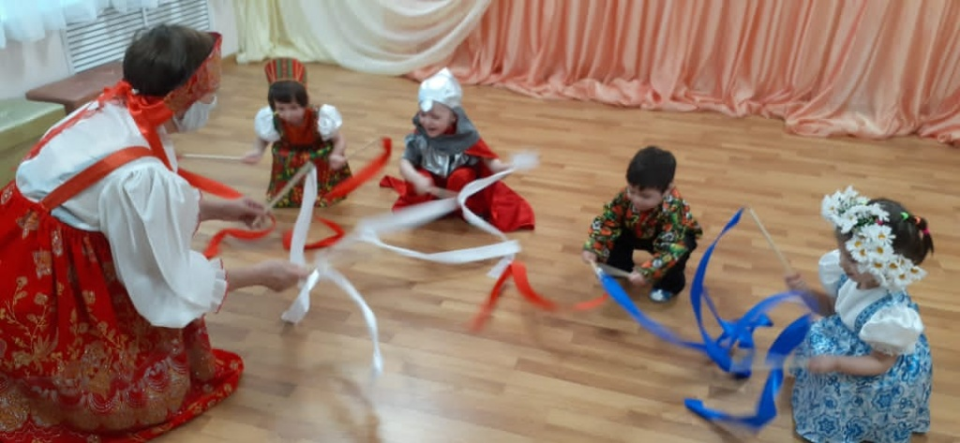

Адрес страницы: http://veshnyaki.mos.ru/official/detail/9410128.html
Управа района Вешняки города Москвы

